Корь у детей занимает особое место среди инфекционных болезней. Симптомы кори у детей проявляются высокой температурой, характерной сыпью, болью в горле, кашлем и признаками выраженной интоксикации организма. Заболевание корь может протекать с серьезными осложнениями вплоть до летального исхода. Ежегодно от кори умирает более 150 тысяч людей, преимущественно дети до 10 лет.
Источник инфекции при кори – больной человек, вирус переносится воздушно-капельным путем и отличается крайне высокой контагиозностью. Сформированный иммунитет защищает от заболевания или, в случае заражения, помогает перенести болезнь в легкой форме и без осложнений.

Причины заболевания
Сезонность заболеваемости – с октября по апрель – связана со скоплением людей в помещениях. Случаи инфицирования через третьих лиц крайне редки ввиду быстрого разрушения вируса во внешней среде.
Вирус переносится воздушно-капельным путем от больного человека к здоровому.
Больной корью человек опасен для окружающих в течение 7-10 дней. Процент передачи инфекции при тесном контакте составляет почти 100% случаев при отсутствии вакцинации. Возбудитель также может перемещаться воздушным путем, например, через лестничные клетки, вентиляционные шахты в многоквартирных домах.
Коревая инфекция у детей до двух лет чаще всего встречается при отсутствии у матери иммунитета к вирусу кори, естественного или выработанного после вакцинации. Учитывая опасность болезни для грудных детей, прививка вируса кори входит в рекомендованный список вакцин для женщин, планирующих беременность.
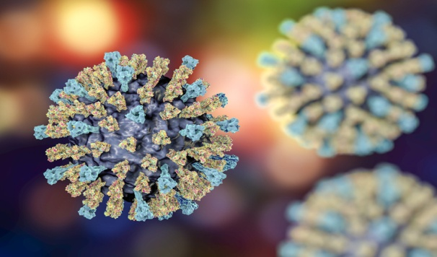

Вирус в организме человека
Возбудитель проникает в тело человека сквозь слизистые дыхательных путей и органов зрения. Через три дня после проникновения вирус попадает в кровоток, разносится по лимфатическим узлам, оседает в селезенке, где активно размножается в кровотоке в течение инкубационного периода (от 7 до 17 дней). По окончании инкубационного периода новое поколение вируса кори распространяется по всему организму, поражая кожу, конъюнктиву, органы желудочно-кишечного тракта, дыхательную и нервную системы.
После окончания заболевания вырабатывается стойкий иммунитет. Случаи повторного заболевания корью исключительно редки и, как правило, связаны с состояниями иммунодефицитов или иммунной недостаточности.
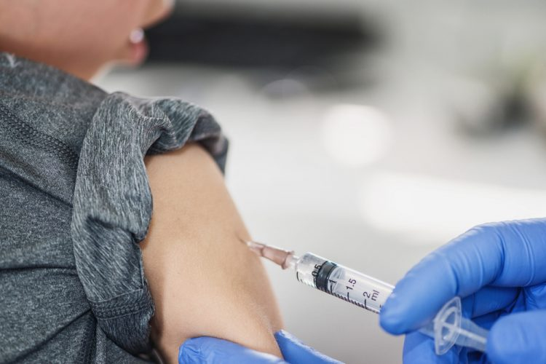

Корь: профилактические меры
Болезнь корь опасна тяжелыми осложнениями: коревой пневмонией, менингитом, энцефалитом, обструктивным бронхитом, ларингостенозом и другими. Вопреки нередкому мнению заболевание не ограничивается температурой и высыпаниями на коже, а может иметь длительное тяжелое течение с выраженным влиянием на различные внутренние органы, требовать длительного периода реабилитации. Осложнения могут провоцировать инвалидизацию или заканчиваться летальным исходом.
Для предотвращения заболевания профилактика ввиде вакцинации должна проводиться в установленные сроки (в 1 год и 6 лет ребенка) с ревакцинацией во взрослом возрасте при утере поствакцинального иммунитета.
При контакте с больным человеком мерой профилактики, позволяющей значительно облегчить течение заболевания и предотвратить развитие осложнений, служит срочная вакцинация непривитого ребенка или взрослого «живой» вакциной против вируса.

Министерство здравоохранения Республики Дагестан
«РЕСПУБЛИКАНСКИЙ ЦЕНТР ОБЩЕСТВЕННОГО ЗДОРОВЬЯ и МЕДИЦИНСКОЙ ПРОФИЛАКТИКИ»

Корь: причины, симптомы и профилактика
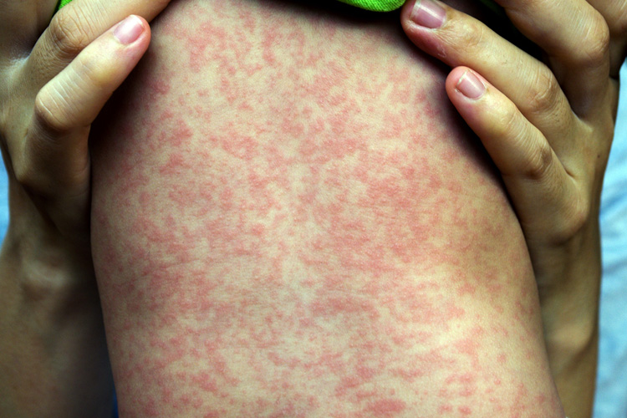

Махачкала.

